年 組 番 氏名
２ 結婚生活と健康②

（１）学習のねらい
妊娠・出産の過程における健康課題、妊娠・出産期に活用できる母子保健サービスについて理解し、説明することができる。
（２）評価の観点
〇関心・意欲・態度
妊娠・出産の過程における健康課題、妊娠・出産期に活用できる母子保健サービスについて関心をもち、学習活動に意欲的に取り組もうとしている。
〇思考・判断
妊娠・出産の過程における健康課題、妊娠・出産期に活用できる母子保健サービスについて学習したことを、個人および社会生活や事例などと比較したり、分類したり、分析したりするなどして、筋道を立ててそれらを説明している。
〇知識・理解
受精・妊娠・出産の過程における健康課題、妊娠・出産期における生活上の注意や周囲の支援、出産期に活用できる母子保健サービスについて理解し、説明することができる。

＜設問＞
受精・妊娠・出産という一連の過程は健康に対して特に注意しなければならない時期でもあります。胎児と母体の健康を守っていくためのライフスタイルが必要ですが、本人（母体）と周囲の人はどのようなことに気を付けて生活していく必要があると考えますか。

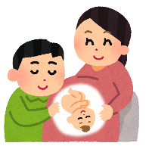
●以下の課題についてノートやファイル（PCなどを活用）にまとめるなどしましょう。
（課題１）妊娠初期の過程にある「着床」とは、どのような状態のことでしょうか。
（課題２）多くの場合、妊娠から出産までの期間は何日間くらいと考えられていますか。
（課題３）母体は胎児に必要な栄養素をどのように送っていますか。
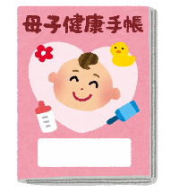
（課題４）母体の健康状態が胎児に直接影響を及ぼします。妊娠する以前に喫煙や飲酒の習慣があり、妊婦となった人は胎児の健康のためにどのようにすることが必要ですか。また、喫煙は周囲の人の健康に害を及ぼします。妊婦の近くで生活する人が喫煙の習慣がある場合、どのようにすることが必要ですか。
（課題５）出産について、体験記（インターネットで調べる等）を読む、身近な人から聞くなどし、妊婦とパートナーそれぞれの視点で考え、感想を書き出しましょう。
（課題６）妊娠が確認されたら、役所に何を届け出ると母子健康手帳が受け取れますか？また母子健康手帳を受け取ると、どのような公的サービスが受けられるでしょうか。

<設問>に対する自分の考えを書きましょう。
課題を実施した後で、設問の解答について考え、他の人に説明できるようにまとめてください。

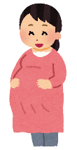
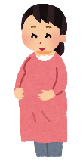
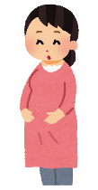
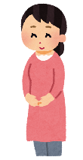
＜参考資料＞
※設問や課題を考え、まとめる上で参考とした資料を記載してください。
例）保健体育の教科書、ＷＥＢページ（厚生労働省等）

